**Raport de planificare**

MicroSocialPlatform este o platformă care promovează interacțiunea în timp real printr-un mediu social dinamic. Pentru atingerea acestui obiectiv, echipa noastră a adoptat o abordare Agile, concentrându-se pe **metoda Scrum**. Proiectul a fost structurat în **sprinturi săptămânale**, unde prioritățile și cerințele au fost stabilite la începutul fiecărui sprint, asigurându-ne astfel flexibilitate în fața schimbărilor.

Planificarea fiecărei etape de implementare s-a realizat cu ajutorul aplicației **Trello**, prin intermediul căreia, la începutul fiecărui sprint, am discutat și prioritizat pașii următori care trebuie realizați, împărțind în mod echilibrat task-urile, astfel încât fiecare membru al echipei să realizeze atât partea de backend, cât și de frontend și să treacă prin aceleași capitole din cadrul materiei *Dezvoltarea aplicațiilor web*. În cadrul acesteia, ne-am creat 3 card-uri specifice *To Do*, *Doing* și *Done* prin care să ne ținem la curent cu stadiul în care se află fiecare task și totodată pentru a evidenția stadiul în care se află întreaga aplicație.

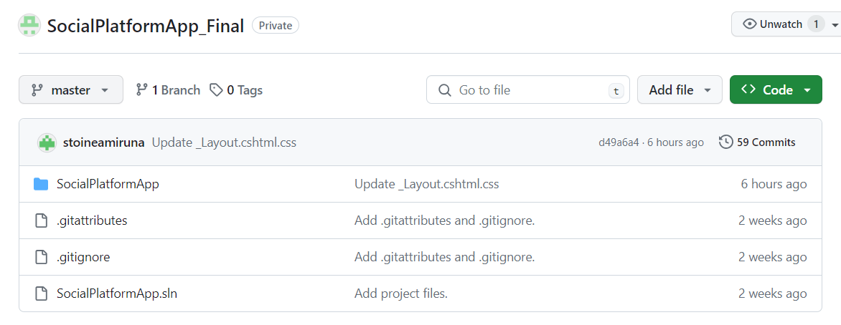Mai mult de atât, pentru o colaborare și mai eficientă, soluția aleasă fost să creăm un **repository** cu proiectul pe **GitHub** la care să avem acces amândouă, pentru a putea actualiza codul sursă în timp real la modificările efectuate de fiecare dintre noi. Deși această variantă nu ne-a permis să aducem modificări simultan în repository, soluția a fost să ne stabilim intervale de timp disjuncte în care să lucrăm fiecare în funcție de programul său, anunțându-ne de fiecare dată în momentul în care vrem să realizăm o modificare și în momentul în care terminăm de făcut modificările dorite.

*Repository-ul nostru pe GitHub*

**Sprinturile efectuate în realizarea fiecărei etape a proiectului sunt:**

* *Realizarea diagramei ERD și pe cea conceptuală.*

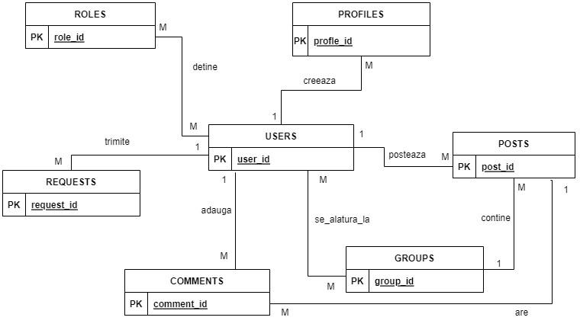Aceasta este prima etapă parcursă în realizarea proiectului, în care am discutat și stabilit împreună atât clasele pe care vrem să le cuprindă aplicația noastră, cât și atributele pe care le va conține fiecare clasă și relațiile dintre acestea.

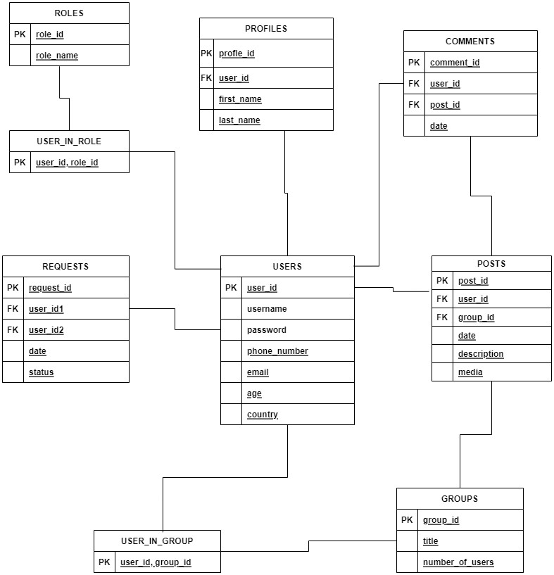

* *Realizarea sistemului de Useri și Roluri.*

Pentru realizarea acestei părți, ne-am întâlnit pentru a lucra împreună la implementarea sistemului de useri și roluri, parcurgând cu atenție fiecare pas regăsit în cadrul Cursului 9. Impediment: O problemă am întâmpinat-o la realizarea penultimul pas, pasul 9, în care am încercat să utilizăm opțiunea Add Scaffolded Item, rezultatul fiind generarea unei erori legate de pachetele proiectului. Rezolvare: Rezolvarea a fost să modificăm versiunea pachetelor din proiect.

* *Implementarea modelelor și a metodelor C.R.U.D., împreună cu view-urile asociate lor.*

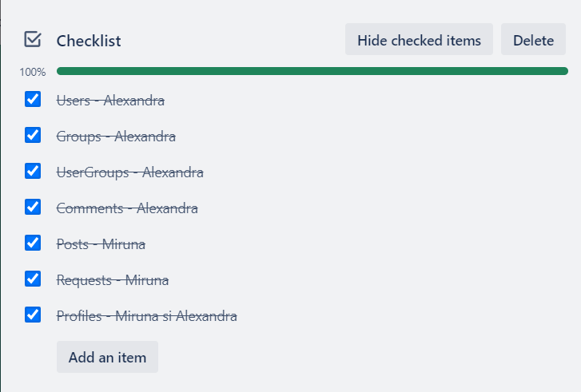 În această etapă am împărțit clasele în mod aproximativ egal, astfel încât fiecare dintre noi s-a ocupat de implementarea modelului în aplicație specific clasei alese, cât și de controller-ul acesteia și de view-urile asociate metodelor din el. Impediment: Cu toate acestea, am întâmpinat o problemă la împărțirea claselor pentru fiecare membru deoarece acestea au număr impar. Rezolvare: Rezolvarea a fost să le împărțim în funcție de dificultate și de relațiile pe care le au cu celelalte clase. Astfel, repartizarea stabilită de comun acord a fost: Alexandra: Users, Groups, UserGroups, Comments; Miruna: Posts, Profiles, Requests. De asemenea, pentru ca amândouă să lucrăm partea de backend și de frontend în mod egal, am stabilit ca în cazul în care numărul de view-uri și de metode de implementat este unul inegal între noi două, ne vom ajuta, implementând suplimentar metodele și view-urile de la coechipierul care are mai multe. De exemplu, deoarece pentru Post, Profiles și Requests erau necesare 9 views, iar pentru celelalte 4 clase erau necesare doar 5 views, am stabilit de comun acord ca Alexandra să ajute la implementarea a trei metode și view-uri asociate clasei Profile: New, Show și Edit, astfel fiecare având câte 7 views de implementat.

* *Împărțirea funcționalităților prioritare, necesare primei etape de evaluare.*

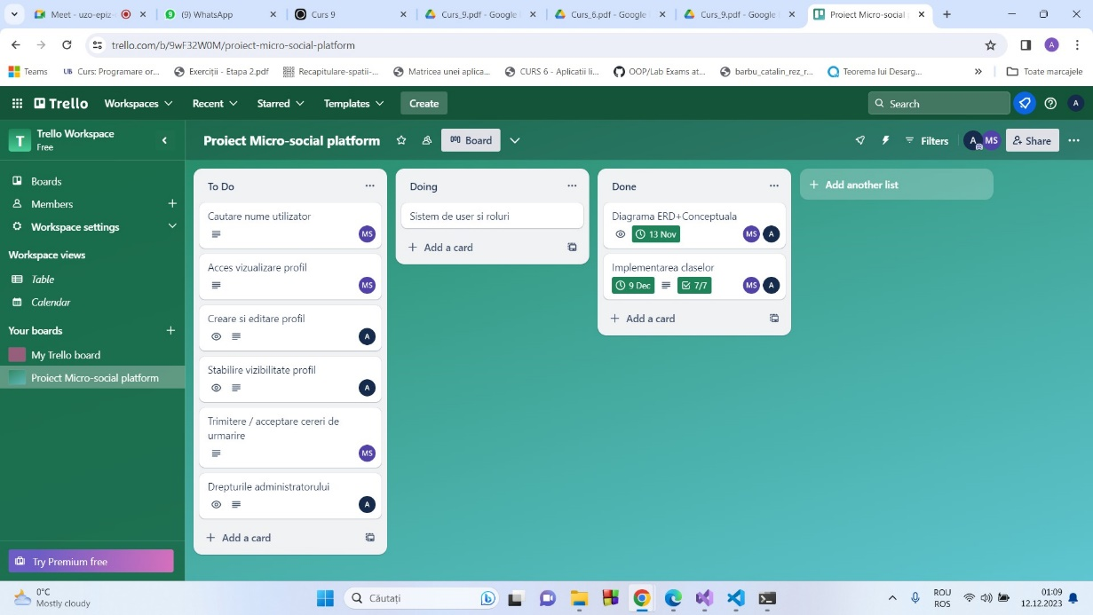În cadrul acestui sprint ne-am întâlnit pentru a discuta și a stabili funcționalitățile pe care vrem să le aibă aplicația noastră pentru prima etapă de evaluare, urmând să le împărțim într-un mod echilibrat, în funcție de numărul acestora și punctajul pe care îl valorează fiecare. Astfel, după cum se poate observa din printscreen-urile următoare din Trello, primele 5 card-uri reprezintă funcționalitățile implementate până la prima etapă de evaluare a proiectului și persoana căreia au fost împărțite. Acestea au fost alese în funcție atât de prioritatea lor și logica aplicației noastre, cât și de clasele implementate de fiecare membru în realizarea sprintului de creare a modelelor și a controllerelor și view-urile asociate metodelor din ele.

*Task-urile împărțite pe Trello*

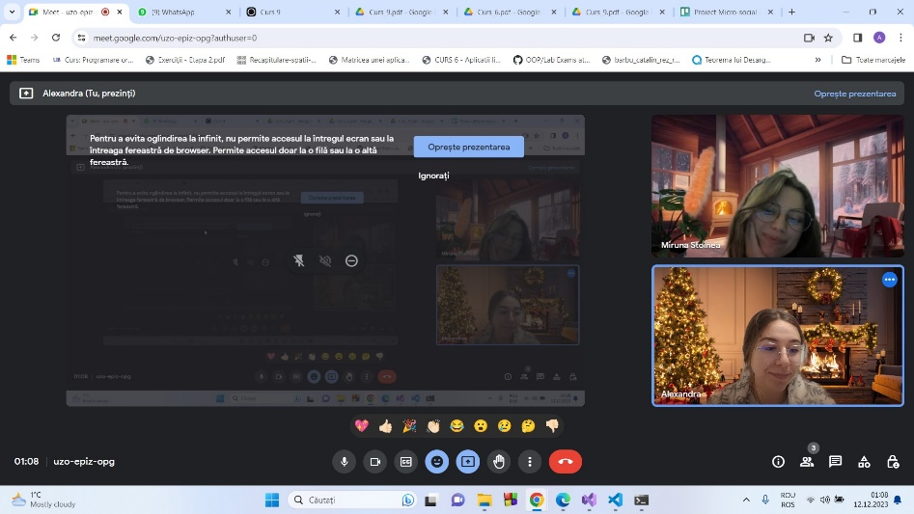

*Poză de la finalul sprint-ului din data de 11.12*

* *Implementarea funcționalităților rămase pentru a doua etapă de evaluare a proiectului.*

După prima etapă de evaluare, ne-am întâlnit pentru a discuta și împărți restul de funcționalități necesare proiectului în mod egal. Impediment: În cadrul acestei etape am întâmpinat o problemă ce are în vedere acordarea punctajelor pentru fiecare funcționalitate deoarece una dintre noi trebuia să realizeze funcționalități cu o diferență de 5 puncte față de totalul de puncte asociate funcționalităților celeilalte persoane. Rezolvare: Rezolvarea a fost să alocăm funcționalitățile în funcție de părerea personală cu privire la dificultatea fiecărei funcționalități, astfel că, în cele din urmă, divizarea task-urilor a fost una eficientă.

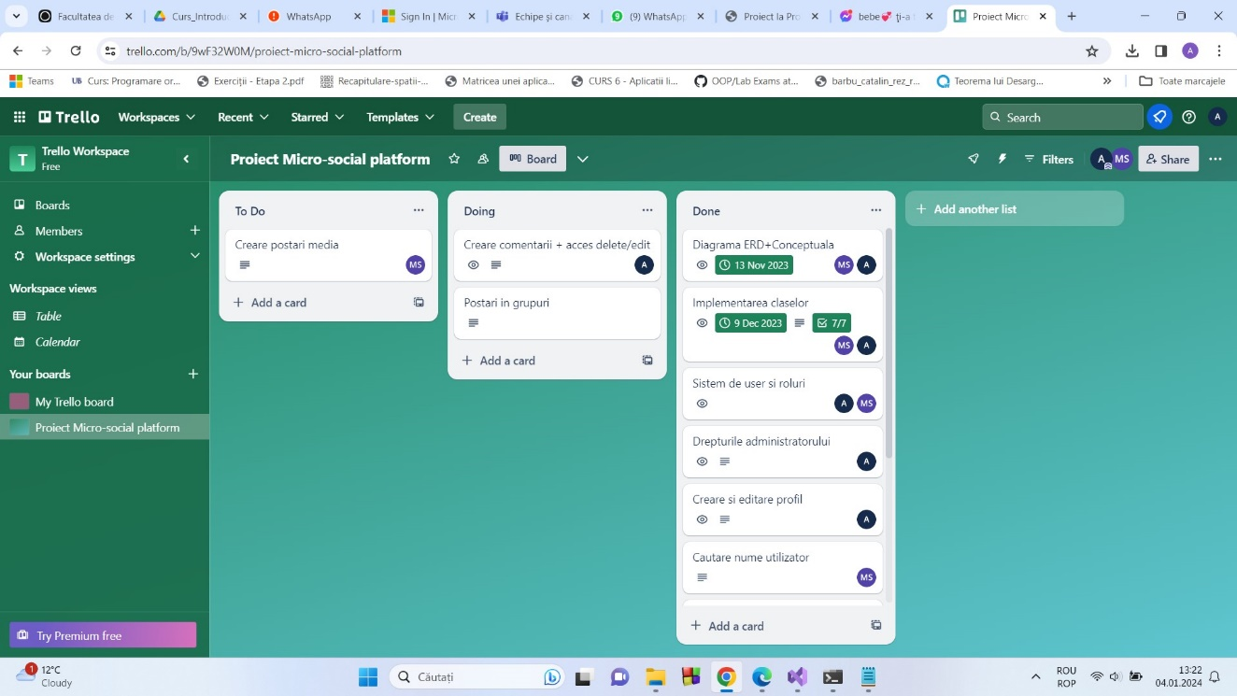

*Statusul task-urilor aproape de finalizarea etapei a doua*

* *Îmbunătățirea design-ului și user-experience.*

Aceasta este etapa în care ne-am ocupat de îmbunătățirea design-ului aplicației noastre, fiecare aducând modificări la view-urile create, discutând fiecare modificare/îmbunătățire cu cealaltă persoană, astfel încât aplicația să aibă un design omogen, obținut din ideile și creativitatea amândurora. În plus, în această etapă ne-am ocupat de partea de user-experience, implementând afișarea mesajelor de succes și de eroare în cazul apelării metodelor de către utilizator, dar și afișarea în timp real a restricțiilor pentru formularele pe care le poate completa un utilizator.